**پروژه ژنتیک**

**گروه : علیرضا علیجانی و نگین نجف نژاد**

**استاد : دکتر مددیار**

توضیحات : پروژه ارائه شده با استفاده از زبان جاوا پیاده سازی شده و به صورت جامع میباشد که میتوان با اضافه کردن کروموزوم و ژن مسائل مختلف را پوشش داد و بر همین مبنا این پروژه به صورت ماژولار ایجاد شده که دارای سه ماژول زیر میباشد.

* genetic-basic-share-domain : کلاس های اصلی و کلاس های util
* genetic-basic-core : کلاس های سرویس مانند انتخاب PopulationSelection
* genetic-basic-chart : ماژول Gui

کروموزوم Equation3Kromozom :

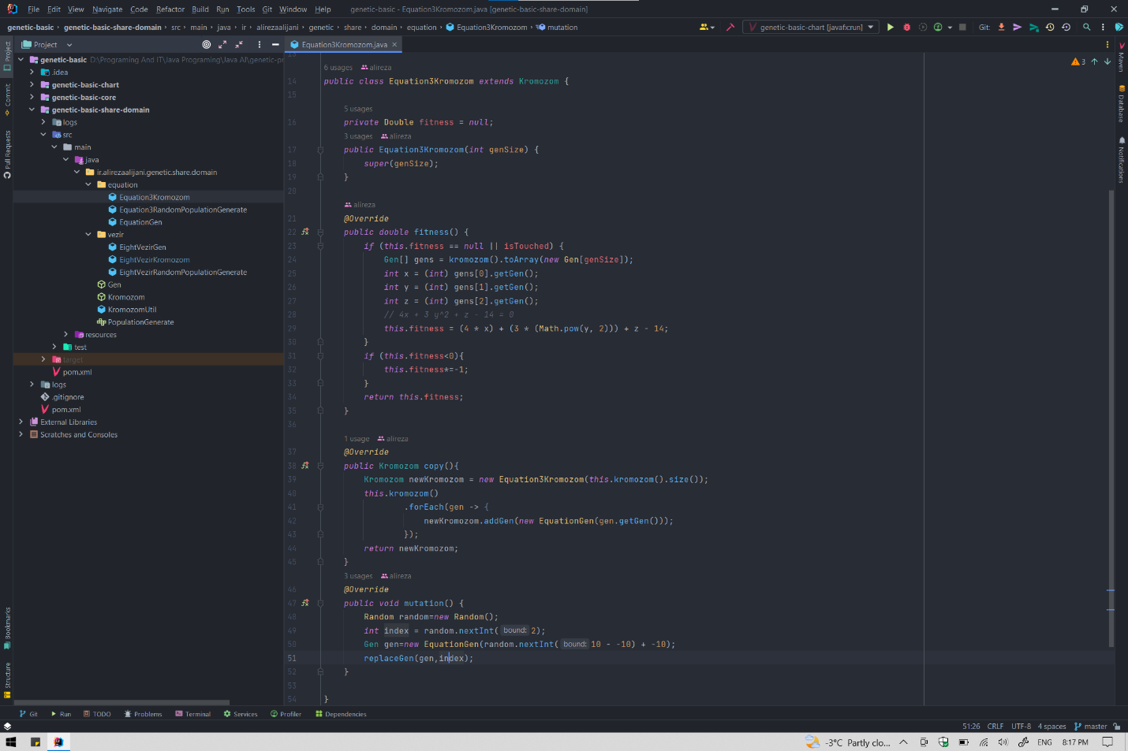

مهم ترین ها :

فانکشن fitness و mutation

در کلاس های کروموزمو پارامتری با نام isTouched زمانی که یک کراس اور ویا یک میوتیشن اتفاق می افتد true شده و زمان فراخوانی fitness به دلیل دست خوردگی دوباره محاسبه میشود .

Ui برنامه :

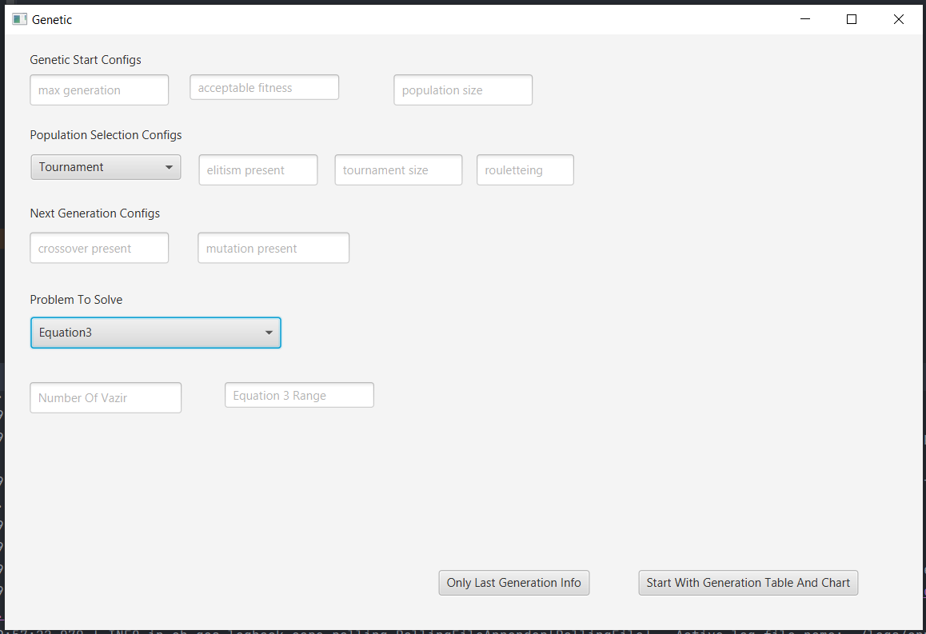

معادله سه مجهوله : برای ۱۰۰ نسل و اطلاعات دیگر که در تصویر زیر قابل مشاهده می باشد.

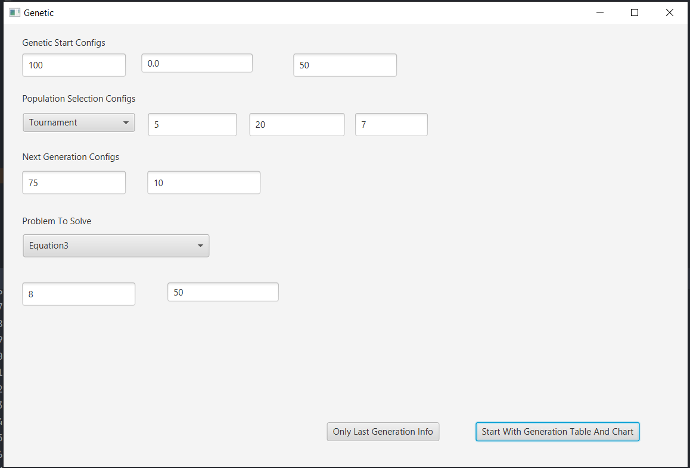

خروجی داده های بالا :

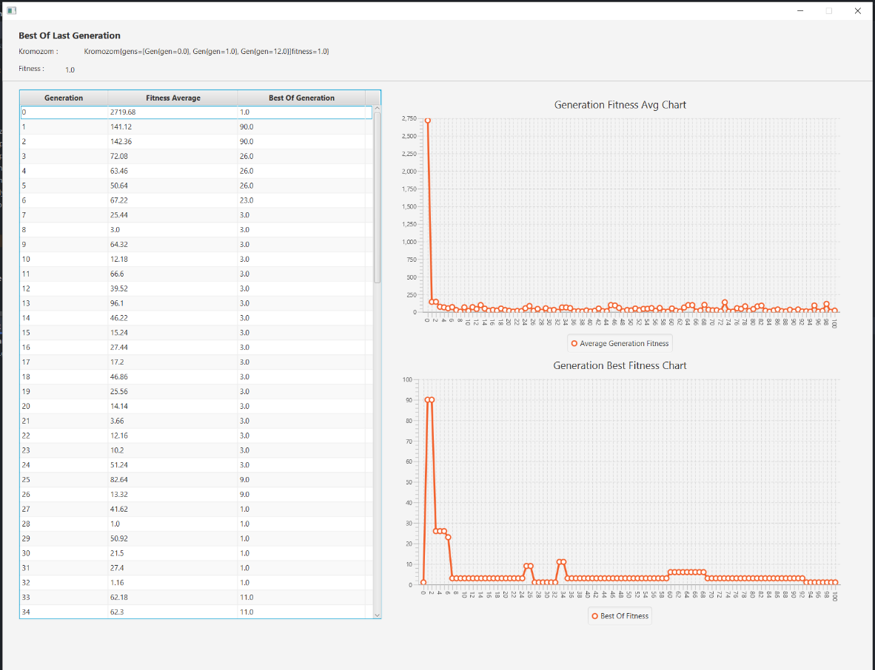

برای ۱۰۰۰ نسل :

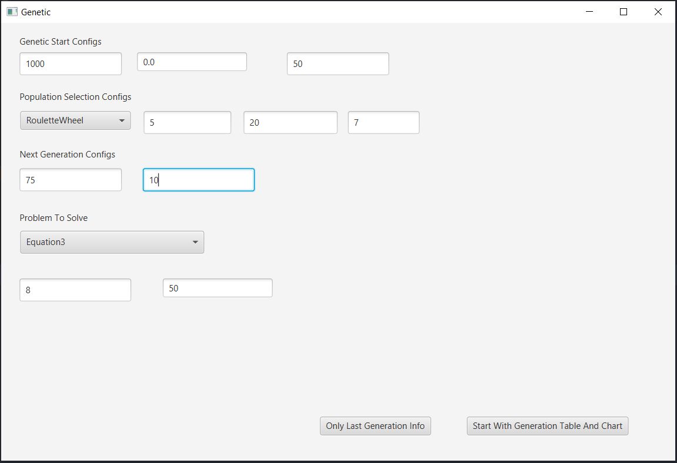

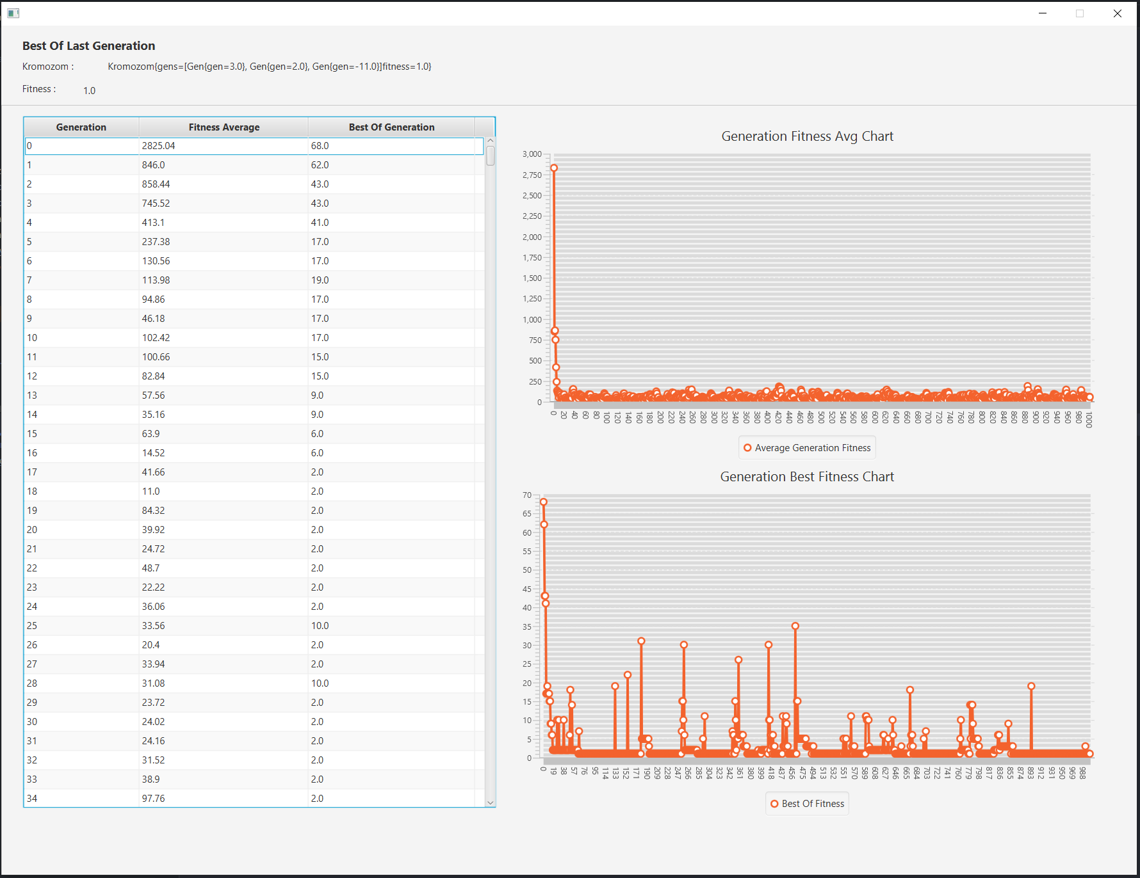

برای ۱۰۰۰ نسل اما چون نسل اول که بصورت رندم ایجاد میشود عالی بوده نتیجه زیر حاصل شده ( شانسی )

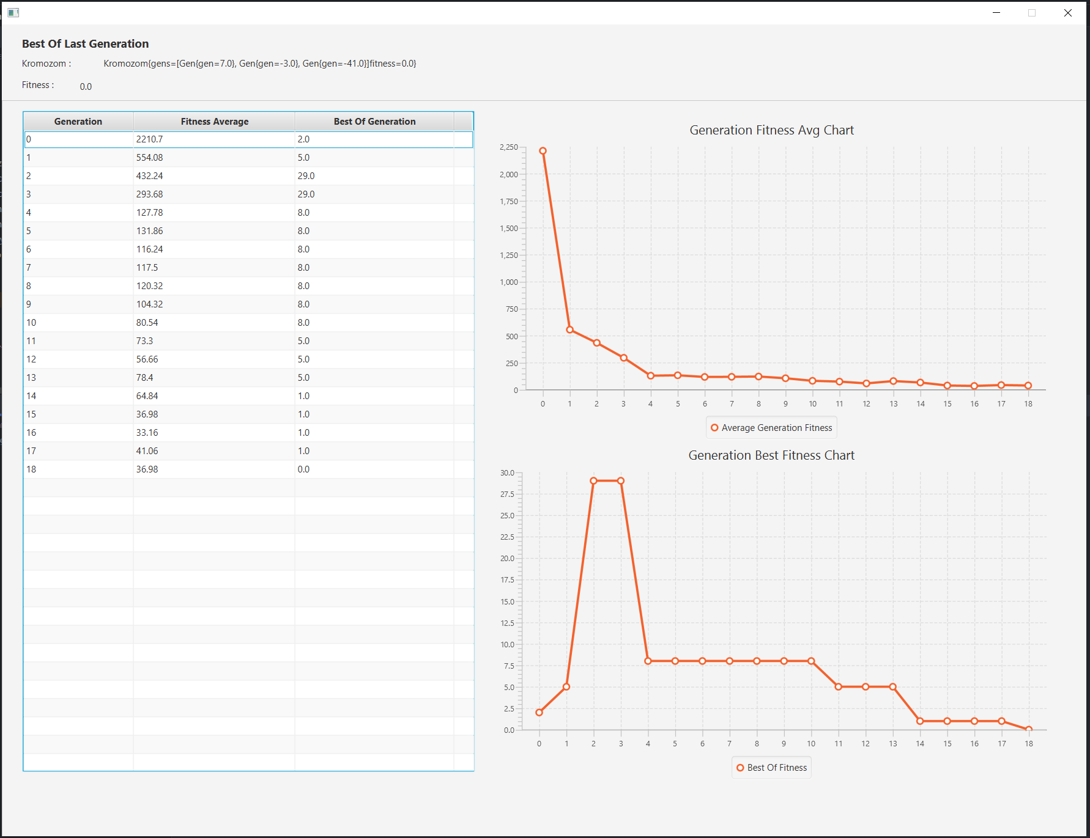

در نسل ۱۸ به جواب رسیده است

مسئله n وزیر :

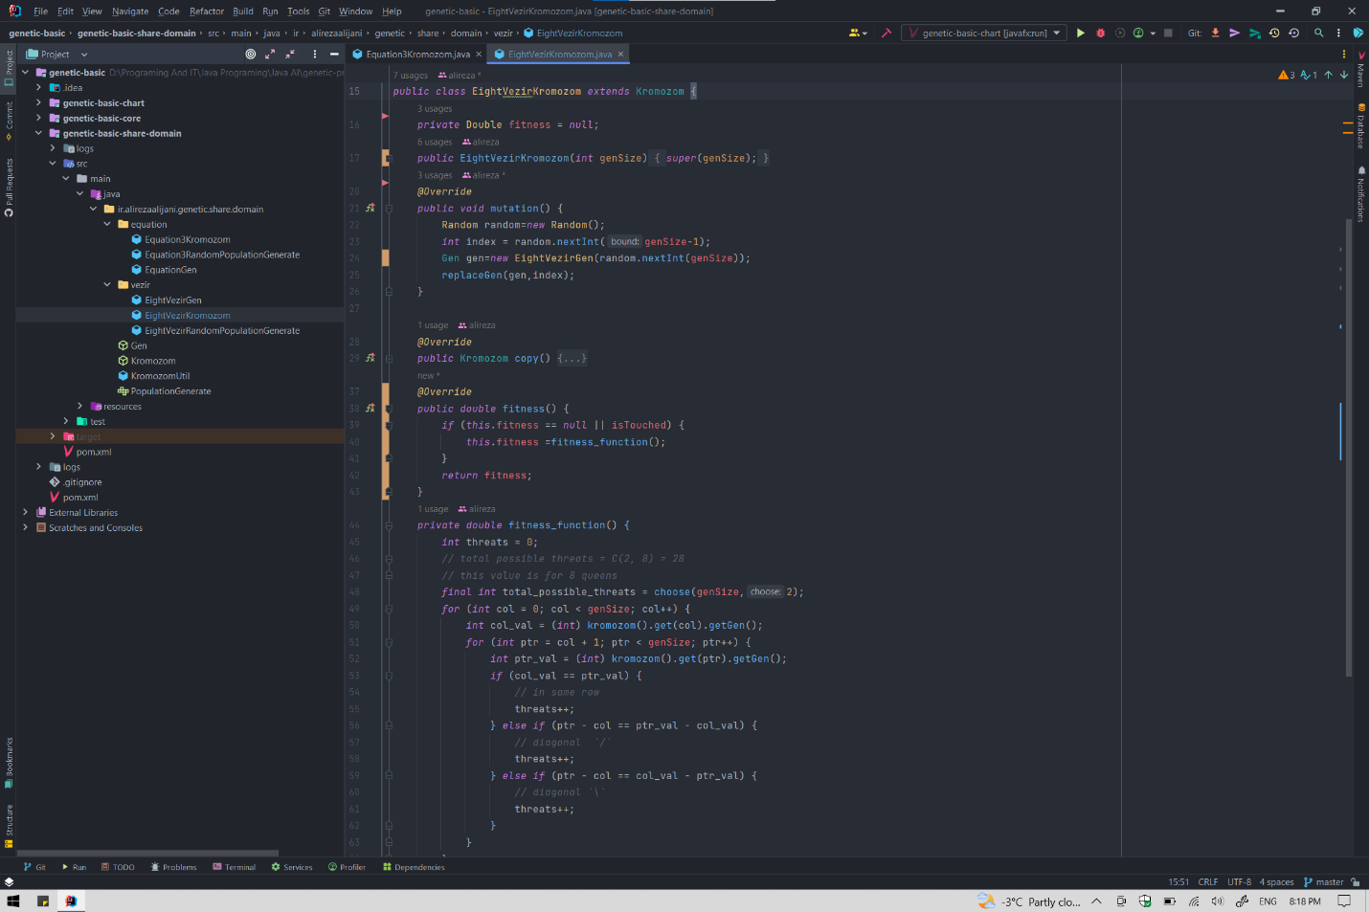

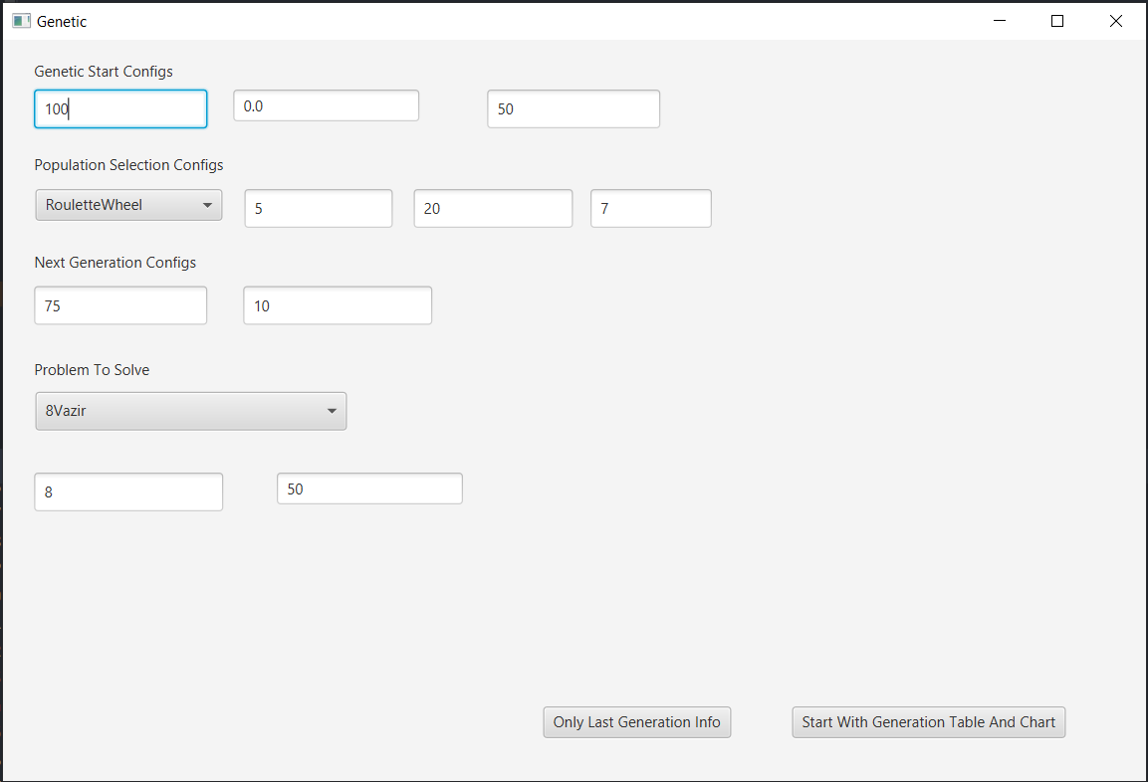

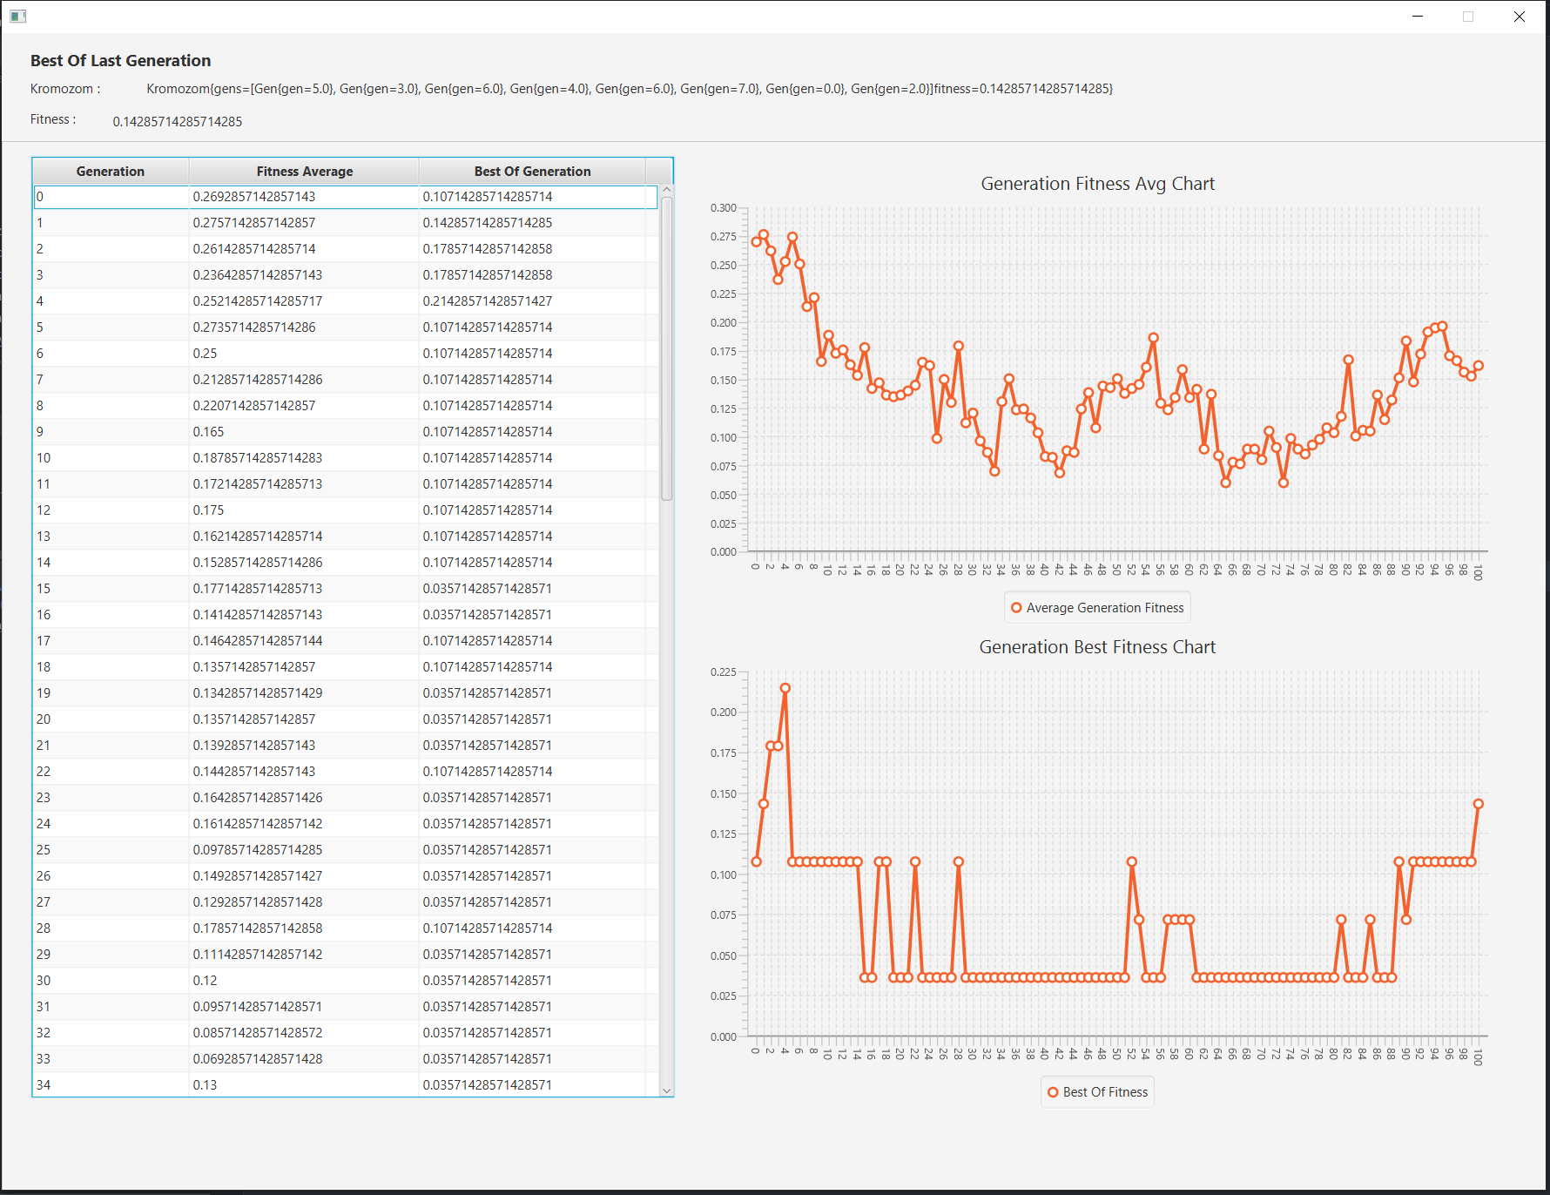

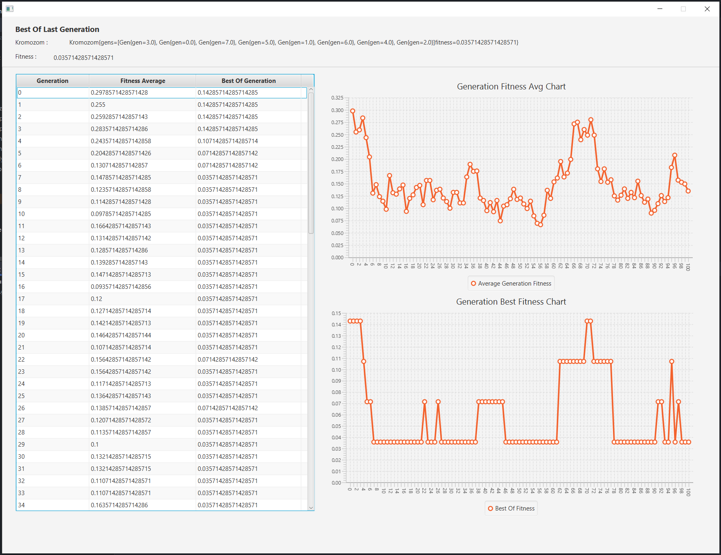

۲۵۰ نسل

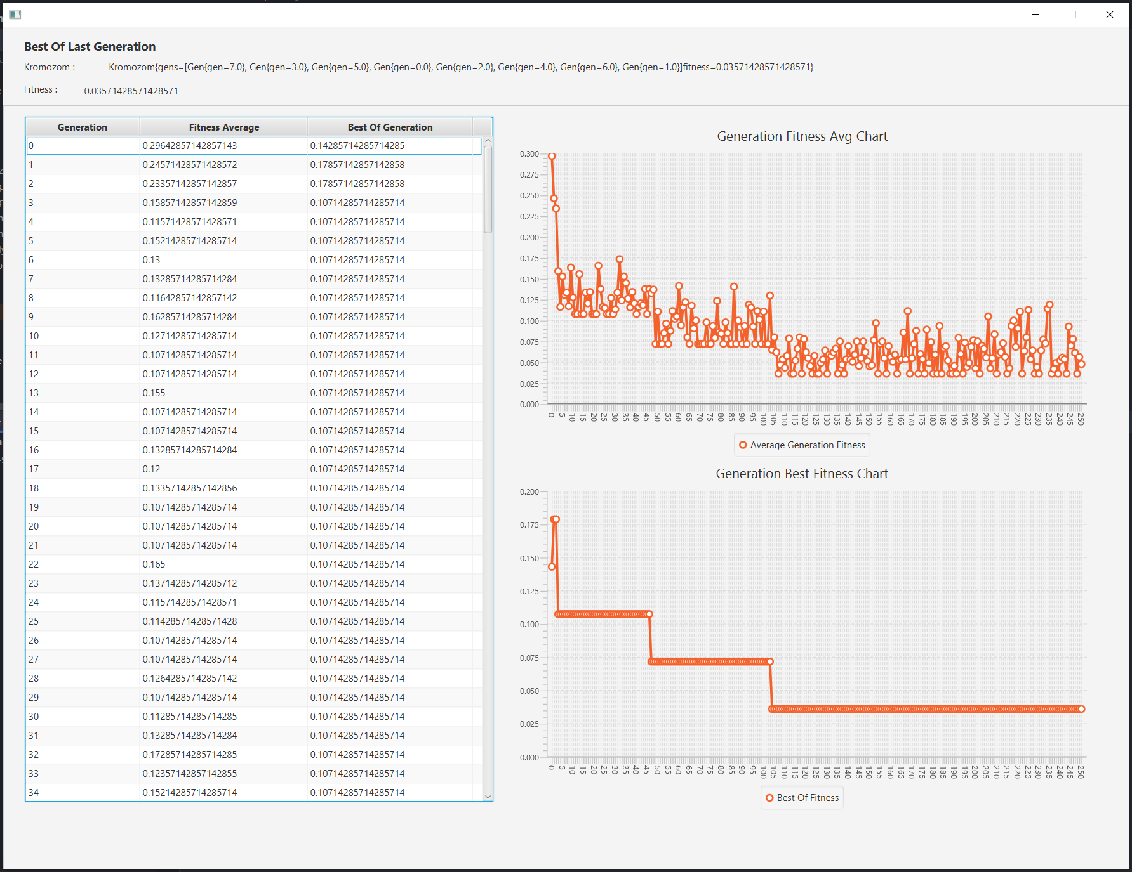

۲۰۰۰ نسل ۱۰ وزیر :

